**SOLICITO**:  Constancia de idioma

extranjero (Inglés)

**SEÑORA DIRECTORA DEL INSTITUTO DE EDUCACIÓN SUPERIOR TECNOLÓGICO PÚBLICO “MARCO”.**

S.D.

    Yo, Llacctahuaman Camposano, Lenin Jhonathan, estudiante de Arquitectura de plataformas y servicios de tecnologías de la información del VI semestre, identificado con DNI N° 62198723, domiciliado en Av. Huáscar S/N - paradero 8 - Acolla, con el debido respeto me presento ante usted para expresarle:

    Que, habiendo culminado el taller de inglés, siendo certificado mi participación y aprobación satisfactoriamente, en las fechas del 03 de julio al 28 de agosto de 2023.

    Solicito constancia de idioma extranjero (inglés) que es un requisito primordial para la titulación y para otros fines que estimo conveniente.

             Por tanto:

    Ruego a usted Señora directora acceder a mi solicitud por ser de justicia que espero alcanzar.

Marco, 18 de diciembre de 2023

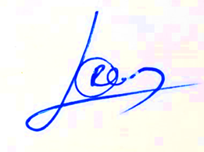

____________________________________

Lenin Jhonathan Llacctahuaman Camposano

62198723

Adjunto:

-Recibo de pago.

-Certificado de idioma ingles (capacitación).

